
2018—2019学年中考三校联考模拟试卷
初三物理
一、单选题（本大题共6小题，共24分）
- 《舌尖上的中国》的热播，引起了人们对饮食文化的关注，四川的腊肉、香肠受到人们的青睐，火锅更是以麻、辣、鲜、香吸引着众多食客，以下说法正确的是 ( )[
A. 往火锅里加入食材，食材温度升高，是通过做功改变了食材的内能
B. 火锅上方的大量“白气”是汽化现象
C. 灌制好香肠后，要晾在通风的地方，是为了防止水分蒸发
D. 在比较远的地方就能闻到火锅味，说明分子在不停地做无规则运动
- 下列说法正确的是( )
A. 物理书放在水平桌面上静止时，书受到的重力和书对桌面的压力是一对平衡力
B. 石块在水中下沉的过程中，受到水的压强增大，浮力增大
C. 水壶中的水沸腾时，壶盖不停地跳动，水蒸气的内能转化为壶盖的机械能
D. 玻璃幕墙反射的光会“晃”着人们的眼睛，是由于光发生了漫反射
- 以下说法正确的( )
A. 动车车体材料采用铝合金是利用其密度小的特性
B. 无线网络是利用超声波传递信号
C. 制作二极管的材料是超导体
D. 如果远距离输电用半导体材料，可以降低电能损耗
- 随着生活水平的提高，小轿车已进入千家万户，下列有关小轿车的说法中正确的是
A. 司机及前排乘员行驶时系安全带可以减小惯性
B. 行驶时以司机为参照物，轿车是静止的
C. 行驶时车体上方空气对小车向下的压强大于车体下方空气向上的压强
D. 人用力推静止的车但未推动，是因为人对车的推力小于路面对车的摩擦力
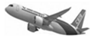
- 如图是我国自主研发的C919商用大飞机，C919客机中的部分钛合金零件采用了激光3D打印技术。关于客机的相关物理知识，下列说法正确的是
A. 客机在起飞时，机身上方的空气流速快压强大
B. 客机在空中飞行时与空气摩擦内能增加，是通过热传递改变内能
C. 在高能激光的作用下，钛合金粉末会吸热液化成液态
D. 客机采用了大量的先进复合材料，有效实现“减重”，这表明该材料的密度相对较小
- 如图所示，当滑动变阻器滑片P向右移动时，下列判断正确的是
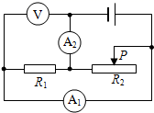
A. 电压表的示数不变，电流表的示数变大，的示数变小
B. 电压表的示数不变，电流表的示数不变，的示数变大
C. 电压表的示数与的示数的比值变大，的示数不变
D. 电压表的示数与的示数的比值不变，的示数不变

二、填空题（本大题共7小题，共20分）
- 一架普通照相机镜头的焦距为40cm，当被拍照的人到镜头的距离____________时，底片上才会得到一个清晰像。
- 如图为同一密封的小包袋装食品的两张照片，图摄于海拔200米的地方，图摄于海拔3200米的地方。其原因是海拔越高，气压越________（选填“高”或“低”）小包袋装食品袋内气体不变的物理量是_________。
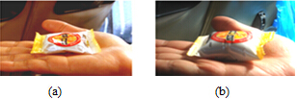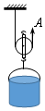
- 小明在A端用如图所示的动滑轮匀速提起装有水且总重为200N的水桶，若不计绳重、滑轮重及摩擦，则人拉绳子A端的动力为_________N；实际测量A端的拉力为110N，不计绳重及摩擦，则滑轮重为_________N，若桶重为20N，则使用动滑轮提水的效率为_________
- 现代社会，手机已成为人们普遍使用的通信工具，它是由_________来传递信息的；某手机发射的信号频率是200MHz，那么信号的波长约为_________m；“未见其人，已闻其声”，这是利用声音的_________不同。。
- “滑板男孩”正驱动滑板车向前滑行。他一脚站立其上，另一只脚不时用力向后蹬地，使滑板车前进，这说明__________________，他发现路旁的建筑在往后退，这是因为他以_________为参照物。滑板与地面之间的摩擦为____________摩擦选填“滑动”或“滚动”；地面的温度会升高，这是通过____________方式增加了地面的内能。
- 如图甲是电阻R和灯泡L的图象，由图可知电阻R的阻值______；若将电阻R和小灯泡L串联在电路中如图乙，电流表示数为，则电源的电压是______V，电路消耗的总功率是_______W。[来源:学科网ZXXK]
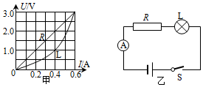
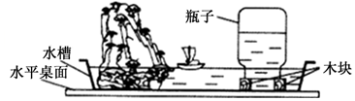
- 小明全家要外出旅游半个月，为保持家里的盆景有较充足的水分，小明用瓶子装了一些水倒放在盆景的水槽中，如图所示，则瓶内气体压强_________选填“大于”、“小于”或“等于”外界大气压，随着水槽内水面逐渐下降，则桌面受到的压力_________选填“变大”、“变小”或“不变”。
- 风力发电机是将风能转化为电能，风能属于_____________能源填“可再生”或“不可再生”。若一台风力发电机一天发电9.2×10⁹J，这些能量相当于完全燃烧_____________kg的汽油放出的热量(q_{汽油}=4.6×10⁷J/kg)
三、识图作图题（本大题共4小题，共16分）
- 如图所示，图甲木块的长度为 cm；图乙温度 ℃；图丙弹簧测力计的示数为 N；图丁电阻箱的示数为 Ω。
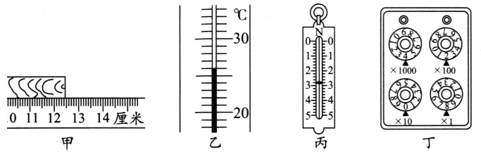
- 如图，凸透镜上半部分在空气中，下半部分在水中，请作出凸透镜的入射光线和进入水中的折射光线的大致方向。
- 如图所示，小华站在自动扶梯上沿图示方向匀速上升，画出她受力的示意图。
- 根据图中通电螺线管的S极，标出磁感线方向、小磁针的N极，并在括号内标出电源的正、负极。。
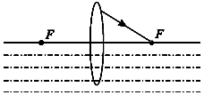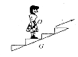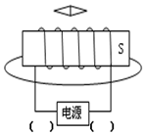

四、实验题（本大题共2小题，共18分）
- 图为某同学“探究牛顿第一定律”的实验装置，实验中该同学先后三次将同一小车放在同一斜面上的同一高度，然后分别用不同的力推了一下小车，使其沿斜面向下运动，逐渐减小水平面的粗糙程度，观察小车移动的距离，从而得出力和运动的关系。

在实验操作中有一处明显的错误是不解释错误的原因：___________________________________。
更正错误后进行实验，从实验中观察到，随着摩擦力的逐渐减小，小车在水平面上运动的距离逐渐____________，运动的时间越来越____________，但由于实验中摩擦力____________，所以不可能得到实验结论。
在上述实验观察分析的基础上，可以推测：如果摩擦力减小为零，水平面足够长，那小车在
水平面上的速度既不减小，也不增加，运动方向也不发生变化，小车将__________________。
- 现有两只小灯泡、，它们的额定电压分别为和。
如图甲是小明测定灯泡L额定功率的实物电路图不完整请用笔画线代替导线将实物电路图连接完整请注意正负接线柱
正确连接电路后，闭合开关前，应将滑动变阻器的滑片P移到_________端选填“A“”或“B”，闭合开关后，移动滑片P，当电压表示数为时，电流表的示数如图乙所示，则灯泡L的额定功率为_________W。
小华利用图丙所示的电路测出了灯泡的额定功率。图中R为阻值已知的定值电阻。还有两个开关和一只电表电流表或电压表未画出，请在虚线框内补画上这三个元件的符号。
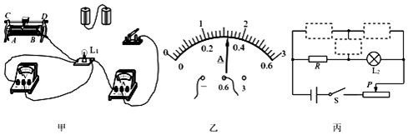
五、简答与计算（本大题共3小题，共22分）
- （6分）小敏坐在开往武威的客车上，她发现车的坐垫很软，坐着很舒服。抬头看向窗外，发现路边的树木快速的向后退，窗帘向外飘。同时看到窗棱上固定着一个一段很尖的破窗锤。她马上想到这些都与我们学过的物理知识有关。你能帮她写出所用到的物理知识吗？

- （8分）“雪龙”号极地考察破冰船是我国最大的极地考察船，破冰船满载时的总质量是2×10⁴ t，在普通海域最大航速为；在1 m厚冰层海域破冰最大航速为。（ρ_{海水}=1.0×10³ kg/m³,g=10N/kg）请你计算：
“雪龙”号在1m厚冰层海域以最大航速匀速行驶1200m需要多长时间？
某次破冰时，破冰船与冰面的接触面积是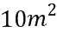，冰面受到压力为破冰船满载时总重力的倍，破冰船对冰面的压强是多大？
“雪龙”号补给了100t的物资后，吃水深度达到8m，则“雪龙”号排开海水的体积增加了多少？
23．（8分）科学家们已经发现了巨磁电阻如图用Ro表示效应，它是指某些材料在磁场增大时电阻急剧减小的现象。图甲中巨磁电阻的阻值与电流表的示数关系如图乙。已知小灯泡上标有“6V 3W”的字样，小灯泡电路电源电压恒为10V，假设小灯泡电阻不变。求：
小灯泡正常发光时的电阻；
当小灯泡正常发光时，巨磁电阻的阻值是多少？
当电流表的示数为时，小灯泡的实际电功率。
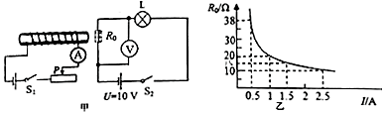

九年级物理综合测试卷参考答案
一.选择题
1. D 2. C 3. A 4. B 5. D 6. C
二.填空题
7. 大于80cm 8. 低 9. 100 20 10. 电磁波 音色
11. 物体间力的作用是相互的 滑板车 滚动 做功 12. 3
13. 小于 变小 14. 可再生 200[来源:学+科+网Z+X+X+K]
三、识图、作图题
15. 12.45 26 2.8 4208
16. 17. 18.
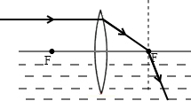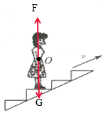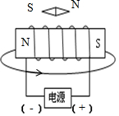
四、实验题
19.分别用不同的力推了一下木块；变长；长；不可能为零；做匀速直线运动。[来源:Z|xx|k.Com]
20. 如下图； ；； 如下图。
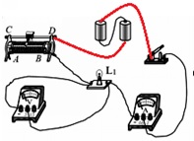 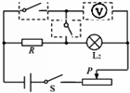
五、简答和计算题
21. 答：
（1）车的坐垫很软，可以在压力一个定时，通过增大受力面积减小了压强，所以坐着很舒服。
（2）以客车为参照物，路边树木与客车之间的位置发生了变化，路边树木是运动的，所以车小敏会觉得路边树木快速后退；[来源:学*科*网]
（3）当刮风时，室外的空气流速大压强小，室内的空气流速小压强大，窗帘受到向外的压强大于向内的压强，把窗帘压向室外。
（4）破窗锤前段很尖，是通过减小受力面积来增大压强，容易扎进去。
22.解：
“雪龙”号在1m厚冰层海域破冰最大航速为，
由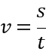可得，“雪龙”号需要的时间：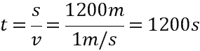；
破冰船满载时的总重力：，
冰面受到的压力：，
船对冰面的压强：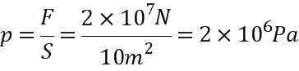。
因为船始终漂浮，所以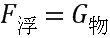，
则增大的浮力：；
由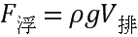可得，排开海水的体积增加量：
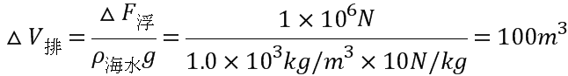；
23.解
已知灯泡的额定电压6V，额定功率为3W，
由可得灯泡正常发光的电流：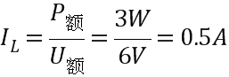，
所以灯泡正常发光电阻：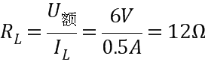；
由图甲知，灯泡与串联，当小灯泡正常发光时两端电压：，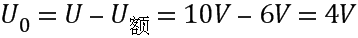
通过的电流：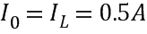，
由欧姆定律可得此时的阻值：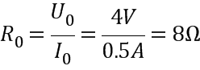；
由图象知，电流表示数为时，巨磁电阻阻值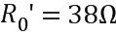，
由串联电路特点和欧姆定律可得此时灯泡电路中电流：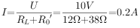，
所以灯泡的实际功率：

